ساختار لایه پیوند برای تجمع LTE-WLAN در LTEپیشرفته و شبکه G5

چکیده
در LTE پیشرفته (LTE-A)، پیشرفت سیستم در GPP3 (پروژه همکاری نسل 3) برای استانداردسازی ارتباطات بی‌سیم یکپارچه بااستفاده از فن‌آوری‌های متعدد دسترسی رادیو (RAT) به سمت نسل 5 (G5) ارتباطات تلفن‌همراه مورد مطالعه قرار گرفته است. یکی از موضوعات مورد مطالعه، تجمعLTE-WLAN (شبکه‌های بی‌سیم LAN)، با هدف فعال کردن استفاده‌ی همزمان از دسترسی رادیویی LTE و دسترسی رادیو WLAN است. چالش‌های فنی مهم و موجود در ساختار لایه 2 است. به‌طورخاص، ساختار لایه 2 برای تجمع LTE-WLAN باید طوری طراحی شود که سطح کیفیت سرویس (QoS) سیستم تکامل حامل بسته (EPS) حتی زمانی که هر حامل EPS بر رادیو بی‌سیم ارسال می‌شود، حفظ شود. موارد مورد نیاز شامل: (1) ساختار لایه 2 باید با مشخصات LTE-A موجود سازگار باشد و (2) ساختار لایه 2 نباید هیچ تاثیری در مشخصات WLAN موجود داشته باشد. به‌منظور پاسخگویی به این نیاز، در این مقاله، سه ساختار لایه‌ی 2 ارائه شده است. ویژگی‌های پیشنهادی ساختار لایه 2 روشن است، جوانب مثبت و منفی مورد بحث قرار گرفته و سپس یکی از پیشنهادها برای ساختار لایه 2 به‌عنوان یک ساختار مطلوب در استانداردسازی GPP3 برای تجمع LTE-WLAN انتخاب شده است.

کلمات کلیدی: -LTE-A؛ G5؛ تجمع LTE-WLAN؛ حامل EPS؛ کیفیت سرویسQoS

1. مقدمه
پروژه همکاری نسل 3 (GPP3) سیستم‌های ارتباطات تلفن‌همراه را با‌عنوانLTE پیشرفته (LTE-A) ]2-4] استاندارد می‌کند. یکی از موضوعات عمده‌ی بحث در LTE-A با انتشار 13، پیشرفت سیستم برای ارتباطات رادیویی یکپارچه بااستفاده از دسترسی به فن‌آوری‌های رادیو‌یی متعدد (RAT) است. هدف از این‌کار فعال کردن استفاده همزمان از دسترسی رایویی LTE-A و دیگر فن‌آوری‌های دسترسی رادیویی به‌منظور بهبود تجربه کاربر و مقابله با ترافیک داده‌ها به‌عنوان بخشی از انگیزه برای ارتباطات نسل 5 (G5) تلفن‌همراه است. بنابراین، با گسترش سریع شبکه‌های بی‌سیم (WLAN) به‌طورگسترده در خانه، دفتر و گوشی‌های هوشمند مستقر شده و استفاده می‌شود و در یکپارچه‌سازی سطح رادیویی و تجمع LTE-A و WLAN پرانگیزه است.
درحال‌حاضر برخی از روش‌های موجود و استاندارد برای افزایش توان داده‌ها در GPP3 مشخصات وجود دارد. در LTE باانتشار8، تخلیه‌ی ترافیک سطح شبکه از LTE به WLAN استاندارد بود [5-6]. تا زمانی که LTE-A با انتشار12، روشی برای افزایش تخلیه ترافیک با در نظر گرفتن نرخ استفاده از کانال WLAN و نظر کاربر از تخلیه ترافیک به حساب بود [7]. در LTE-A با انتشار12، اتصال دوتایی (DC) استاندارد شد. این مسئله به حامل تجمع (CA) در میان ایستگاه‌های پایه (eNBs: NodeBs تکامل یافته) اجازه می‌دهد. در LTE-A با انتشار13، یک آیتم مطالعه با نام مجوز دسترسی (LAA) که به‌تازگی معرفی شده است، CA را بین حامل‌های دارای مجوز و بدون مجوز برای حمل در عرض یک eNB مورد هدف قرار می‌دهد. DC و LAA می‌توانند به‌عنوان CA eNB داخلی و eNB CA درونی به ترتیب طبقه‌بندی شوند.
ادغام سطح رادیویی و تجمع LTE-A و WLAN جهت دیگری از فن‌آوری است، برای این‌که یک آیتم جدید بانام تجمع LTE-WLAN در LTE-A باانتشار 13 به‌وجود آید[10-11]. این عنوان مزایای جدیدی نسبت به تکنیک‌های فوق دارد. در مرحله‌ی اول، تخلیه ترافیک سطح شبکه که در بالا ذکر شد قادر به گرفتن جنبه‌های رادیویی (به‌عنوان مثال، با کیفیت کانال بی‌سیم) در حساب نمی‌باشد زیرا شبکه‌های اصلی هیچ اطلاعاتی از LTE-A رادیویی با توجه به عملکرد جدایی بین شبکه‌های اصلی و دسترسی به شبکه ندارند. علاوه براین، کنترل سیگنال نیاز به تبادل بین شبکه‌های اصلی و ترمینال تلفن‌همراه برای تخلیه ترافیک دارد، که باعث افزایش سربار سیگنال می‌شود. در مرحله‌ی دوم، LAA که در بالا ذکر شد می‌تواند بر اشکالات تخلیه ترافیک درسطح شبکه غلبه کند، اما بین eNB CA نمی‌تواند اجرا شود. تجمع LTE-WLAN می‌تواند بر این مشکلات غلبه کند: جنبه‌های رادیویی می‌تواند در نظر گرفته شود، کنترل سیگنالینگ به شبکه‌های اصلی مورد نیاز است و ویژگی داخلی eNB CA، CA را با دسترسی بی‌سیم (APS) و کنترلر دسترسی (ACS) مجهز می‌سازد.
استانداردسازی تجمع LTE-WLAN در حال انجام است و ساختار لایه 2 هنوز مورد بحث است. یکی از چالش‌های کلیدی، طبقه‌بندی ترافیک است هنگامی‌که ورودی ترافیک داده به LTE-A به WLAN تخلیه می‌شود زیرا روش‌های طبقه‌بندی ترافیک متفاوت است. به‌طورخاص، ترافیک داده در LTE-A به کیفیت سرویس براساس حامل تعریف شده در LTE-A طبقه‌بندی شده است، درحالی‌که ترافیک در WLAN به دسته‌ی دسترسی بر اساس سطح کیفیت سرویس تعریف شده در WLAN طبقه‌بندی شده است. بنابراین، مهم است که سطح کیفیت سرویس ترافیک بین LTE-A و WLAN شفاف باشد، به‌طوری‌که سطح کیفیت سرویس LTE-A در WLAN تضمین شده باشد. الزامات اصلی تجمع LTE-WLAN باید شامل (1) باید با مشخصات GPP3 موجود برای به حداقل رساندن اثرات مشخصات موجود باشد و (2) نباید هیچ تاثیری در 802.11x IEEE بین LTE-A و AP/AC داشته باشد. کارهای مرتبط در ]12[ ارائه شده است. پروتکلGRE (مسیریابی کلی داده‌ها با یگدیگر) که برای تخلیه ترافیک استفاده می‌شود، پیشنهاد شده است. بااین‌حال، پیشنهاد داده شده، هنگامی که ترافیک با سطوح مختلف QoS در LTE به WLAN تخلیه می‌شود، موردی را مشخص نمی‌کند. علاوه‌براین، اجرای GRE در بالای لایه‌ی 2 LTE، سربار هدر GRE افزایش می دهد.
هدف از این مقاله مقابله با چالش زیر است: ساختار لایه 2 قادر به تقسیم‌بندی ترافیک است. ساختار سه لایه 2 ارائه شده است. ویژگی‌های هر ساختار روشن شده است، جوانب مثبت و منفی مورد بحث قرار گرفته و سپس یکی از پیشنهادهای در ساختار لایه 2 به‌عنوان یک ساختار مطلوب لایه 2 برای تجمع LTE-WLAN استاندارد شده است.

2. انتقال FLOW IP در شبکه LTE-A
این بخش، معماری سیستم LTE-A (II-A) و ساختار لایه 2 (II-B) از LTE-Aرا توصیف می‌کند.

A) معماری سیستم LTE-A
شکل 1 معماری کلی سیستم LTE-A را به تصویر می‌کشد. دو دروازه وجود دارد که جریان IP باید از طریق آن‌ها برود. علاوه براین، یک گره کنترل وجود دارد.
• دروازه‌ی شبکه‌ی بسته داده (PGW) یکی از دروازه‌ها است که بین IP خارجی شبکه‌ها و شبکه‌ی LTE-A واقع شده است. برای downlink، جریان IP به هر گره مقصد که باعنوان استفاده از تجهیزات (UE) نامیده می‌شود تحویل داده می‌شود.
• دروازه‌ی خدمت (SGW) دروازه دیگری است که بین PGW و ENB واقع شده است. SGW و PGW از طریق رابط S5 به یکدیگر متصل هستند. علاوه‌براین، SGW و ENB از طریق رابط S1-U متصل می‌شوند. همسایه‌های eNBs از طریق رابط X2 به یکدیگر متصل می‌شود.
• مدیریت نهاد سیار (MME) یک گره کنترل است که مسئول کنترل کلی UE است، برای مثال، حامل پیکربندی سیستم تکامل بسته (EPS)، امنیت و تحرک است. MME و SGW از طریق رابط S11 متصل می‌شوند. علاوه‌براین، MME و eNB از طریق رابط S1-MME متصل می‌شوند.
ورود جریان IP به شبکه LTE-A از PGW به UE به‌عنوان یک حامل EPS تحویل داده می‌شود. که به‌صورت منحصربه‌فرد مسئول حامل رادیو (RB) است زمانی که بر روی LTE-A رادیویی منتقل می‌شود. حداکثر تعداد حاملان EPS یازده است.
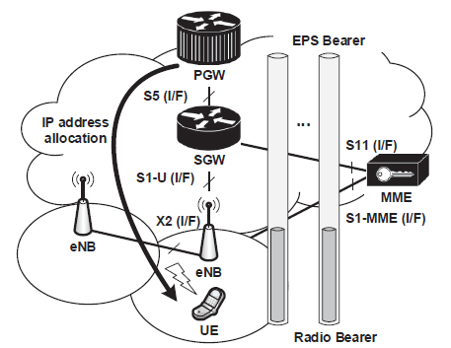
شکل 1: معماری کلی سیستم
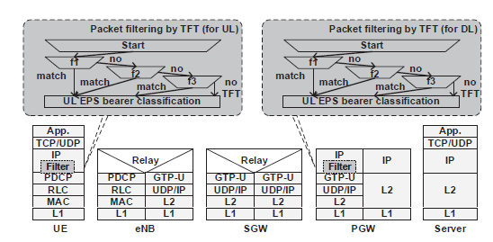
شکل 2: پشته پروتکل کاربران LTE-A
شکل. 2 معماری کلی پروتکل LTE-A را به تصویر می‌کشد. مکانیسم مسیریابی از هر جریان IP توضیح داده شده است.
• قبل از شروع تحویل جریان IP، PGW یک آدرس IP به هر UE اختصاص می‌دهد. یک جریان IP که به حامل EPS مربوطه نگاشت می‌شود سطح کیفیت سرویس و تحویل به هر UE را از طریق پروتکل سرویس بسته امواج رادیویی (GTP) در نظر می‌گیرد. به‌طورخاص، تونل GTP-U برای ارائه جریان IP به عنوان طرحی برای کاربران به وجود آمده است. پروتکل انتقال UDP / IP است.
• فیلتر جریان IP در PGW و UE برای در دست گرفتن QoS انجام می‌شود. برای downlink، فیلترینگ در PGW انجام شده است و پس از آن هر جریان IP می‌تواند به حامل EPS با سطح کیفیت سرویس یکسان نگاشت شود. برای اتصال بالا، فیلترینگ در UE انجام شده است و پس از آن هر جریان IP می‌تواند به حامل EPS با سطح کیفیت سرویس یکسان نگاشته شود. برای این منظور، یک قانون فیلترینگ بسته توسط PGW پیکربندی شده است. این قانون به‌عنوان الگوی جریان ترافیک (TFT) تعریف شده و به‌طور معمول به استفاده از 5 تایی اشاره دارد (منبع/مقصد آدرس‌های IP، منبع/شماره پورت مقصد و نوع پروتکل).
• به‌عنوان یک نتیجه از فیلتر کردن، هر جریان IP به حامل EPS مربوطه نگاشته می‌شود. یکی از حامل‌های EPS به‌عنوان حامل پیش‌فرض نامیده می‌شود. حامل پیش‌فرض در زمانی که آدرس IP، UE تخصیص داده شده است و آن‌را تا زمانی که آدرس IP، UEمنتشر شده است نگه می‌دارد. دیگر حامل EPS با‌عنوان حامل اختصاص داده شده نامیده می‌شود. حامل اختصاصی آزادانه ایجاد می‌شود و در صورت لزوم توسط MME، به‌عنوان مثال، برنامه‌های کاربردی منتشر می‌شود.
• مسیریابی آگاه کیفیت سرویس از حامل‌های EPS در شبکه‌های اصلی انجام می‌شود. هر حامل EPS توسط مسیریابی مبتنی بر IP به هر قسمت تحویل داده می‌شود. PGW (downlink) و UE (اتصال بالا) سطح کیفیت سرویس هر جریان IP را به نوع خدمات (TOS) در هدر IP تنظیم می‌کند.

B) ساختار لایه 2 LTE-A
شکل 3 ساختار کلی لایه 2 از LTE-A را برای کاربران به تصویر می‌کشد. سه لایه تعریف شده است: لایه پروتکل همگرایی بسته داده (PDCP)، لایه کنترل پیوند رادیو (RLC) و لایه کنترل دسترسی رسانه (MAC). توابع هر لایه به‌طور خلاصه در زیر توضیح داده شده است.
• لایه پروتکل همگرایی بسته داده (PDCP) مسئول فشرده‌سازی هدر است (ROHC: هدر فشرده‌سازی قوی)و امنیت (رمز برای طرح کاربر و حفظ جامعیت برای کنترل طرح).
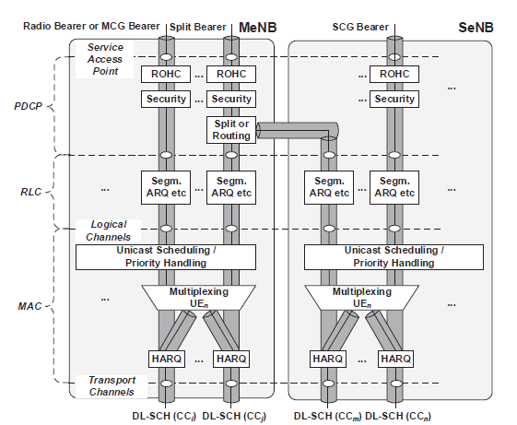
شکل 3: پشته پروتکل LTE-A کاربر
هدر PDCP به بسته IP های ورودی اضافه شده و سپس به یک واحد پروتکل داده PDCP (PDCP PDU) تبدیل می‌شود. برای DC، یک تابع تقسیم داده‌ها وجود دارد (برای downlink در eNB (MeNB)) و یک تابع مسیریابی (برای اتصال بالا در UE)، که قادر است به‌طور همزمان از دو eNBs استفاده کند. یکی RB در MeNB است که به‌عنوان گروه حامل اصلی (حامل MCG) اشاره شده است، درحالی‌که RB دیگری در ENB ثانویه (SeNB) به‌عنوان حامل تقسیم و یا گروه حامل ثانویه (حامل SCG) اشاره دارد. برای هر حامل تقسیم، MeNB می‌تواند تصمیم بگیرید که اگر حامل تنها توسط یکی از eNBs فرستاده می‌شود یا از طریق هر دو eNBs ارسال می‌شود. برای هر حامل تقسیم، تابع کنترل جریان بین MeNB و SeNB به صورت اختیاری در X2 است، که در آن بازخورد نشان‌دهنده‌ی بالاترین SN PDCP با اطلاع از SeNB به MeNB با موفقیت تحویل داده شده است. برای اطمینان از تحویل دنباله، مرتب‌سازی مجدد PDCP PDU در سمت دریافت‌کننده مشخص شده است.
• لایه کنترل پیوند رادیو (RLC) یک لایه سازگار برای انتقال بسته فرستاده شده برروی رابط‌های رادیویی است. اندازه بسته بر اساس آخرین کیفیت کانال بی‌سیم با تقسیم‌بندی و الحاق بسته تنظیم می‌شود. درخواست پاسخ با تکرار اتوماتیک (ARQ) می‌تواند زمانی انجام شود که بسته به دلیل خطاهای انتقال بر روی رادیو با موفقیت منتقل نمی‌شود. بسته به کانال منطقی (LCH) نگاشت می‌شود.
• کنترل دسترسی رسانه (MAC) دسترسی رادیویی بسته را کنترل می‌کند. زمان‌بندی بسته با توجه QoS و کیفیت شبکه‌های بی‌سیم انجام می‌شود. ترکیب ARQ (HARQ) باید زمانی‌که بسته به دلیل خطاهای انتقال بر روی رادیو با موفقیت منتقل نمی‌شود، انجام شود. سمت ارسال کننده، شناسه منطقی کانال (LCID) به واحد خدمات داده MAC (MAC SDU) اضافه می‌کند و MAC PDU مربوط به طرف گیرنده را می‌فرستد. سمت دریافت کننده، در نهایت RB را دوباره به حامل EPS براساس LCID دریافت شده نگاشت می‌کند.

3. چالش تجمع LTE-WLAN
ساختار لایه 2 از تجمع LTE-WLAN باید براساس ساختار لایه 2 شرح داده شده در شکل 3 باشد. سپس، چالش‌ها به شکل زیر از طرف فرستنده و یا دریافت کننده توصیف می‌شود.
چالش 1: در سمت فرستنده، رمزگذاری به حامل EPS اعمال می‌شود. بنابراین، WLAN MAC قادر به شناسایی سطح کیفیت سرویس حامل EPS از PDCP PDU رمزنگاری شده نیست، معنی این نوع خدمات (TOS) در هدر IP رمزنگاری است. IEEE802.11e یکی از انواع WLAN ها برای حمایت از QoS است، که در آن جریان IP به چهار سطح دسترسی دسته‌بندی می‌شود (AC) [13]. اولویت IP /DSCP (نقطه‌ی تمایز کد خدمات) در هدر IP، و یا اولویت درست در تگ‌های مجازی LAN(VLAN) مورد استفاده قرار می‌گیرد. بنابراین، اگر هدر IP رمزنگاری شده باشد، WLAN MAC نمی‌تواند به کیفیت سرویس از حامل EPS دست یابد.
چالش 2: در سمت گیرنده، هیچ LCID به WLAN PDU دریافت شده توسط WLAN اضافه نشده است. بنابراین گیرنده نمی‌تواند RB مربوطه و WLAN PDU ارائه شده‌ی مربوط به حامل EPS را شناسایی نماید. برای downlink، سمت گیرنده، UE است و آن گره مقصد است. آیا UE فقط ارائه داده ها به لایه کاربرد دریافت کرده است. بنابراین، ممکن است هیچ مشکلی بدون شناسایی حاملان EPS وجود نداشته باشد. بااین‌حال، از نقطه نظر پروتکل، PDCP نقطه پایانی پروتکل ارائه‌دهندگان رادیویی است، به‌طوری‌که بهتر است، نگاشت از حامل AC به EPS دوباره اجرا شود. برای اتصال بالا، سمت گیرنده ENB است اما مقصد نیست. بنابراین، eNB باید، نگاشت مجددی از حامل AC به EPS انجام دهد و سپس هر حامل EPS به شبکه‌های اصلی در تونل GTP فرستاده شود تا هر حامل EPS شرکت کند. بنابراین، یک روش نگاشت مجدد از حامل AC به EPS بدون نیاز به LCID مورد نیاز است.

4. ساختار لایه 2 پیشنهادی
ما ساختار سه لایه‌ی 2 را برای حمایت از تجمع LTE-WLAN پیشنهاد می‌کنیم. در این بخش، جزئیات ارائه شده است. در دو ساختار پیشنهادی اول (طبقه‌بندی شده به‌عنوان Alt 1) یک ساده تابع PDCP به‌منظور انطباق با انتقال بسته IP است. پیشنهاد آخری (طبقه‌بندی شده به‌عنوان Alt. 2) ساختار فعلی لایه 2 LTE-A را نگه می‌دارد اما یک تابع انطباق به‌منظور نگاشت و عدم نگاشت حامل EPS به AC معرفی شده است.
شکل. 4 قطعات مشترک ساختار پیشنهاد شده را به‌تصویر می‌کشد. به‌عنوان‌مثال، یازده حامل EPS به SeNB مستقر در WLAN تخلیه می‌شود. توجه داشته باشید که SeNB می‌تواند نقطه دسترسی (AP) و یا کنترلر دسترسی (AC) باشد. از اینجا، SeNB به‌عنوان نقطه ختم WLAN (WT) نامیده می‌شود.
Alt.1: بسته IP رمزنگاری نشده است. بنابراین، هدر IP و ToS در معرض دید WLAN MAC هستند، به‌طوری‌که تأمین‌کننده‌ی QoS در WLAN امکان‌پذیر می‌باشد. به‌طورخاص، به‌جای استفاده از PDCP نرمال در LTE-A مشخص شده، لایه‌ی منطقی PDCP با حالت شفاف PDCP (PDCP TM) پیکربندی شده است.
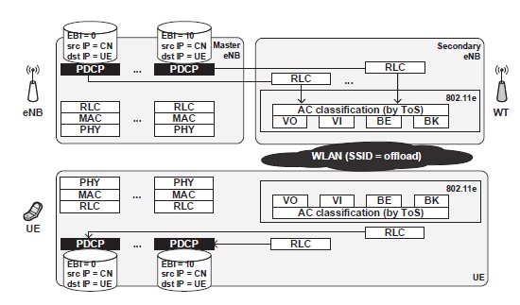
شکل 4: ساختار عادی هر پیشنهاد
در این حالت، بسته IP به‌طور مستقیم بدون هیچ‌گونه پردازشی در لایه PDCP به WT تخلیه می‌شود. این مورد تخلیه به WT از طریق رابط بین MeNB و WT است. دو استقرار عملی برای رابط وجود دارد. اولی رابط کاربری مبتنی بر GPP3 است، که رابط XW است [14]. دیگری رابط غیر مبتنی بر GPP3 است. لایه‌ی RLC با RLC TM برای ورود بسته‌های IP به WLAN MAC پیکربندی ،شده است که توسط WLAN MAC می‌توان هدر IP را پردازش کرد.
Alt.2: لایه‌ی PDCP با PDCP طبیعی پیکربندی شده است. بسته‌ی IP رمزنگاری شده است، یک هدر PDCP به بسته IP اضافه شده است و سپس به‌عنوان یک PDU PDCP به WT تخلیه شده است. به‌منظور فعال کردن تأمین‌کننده‌ی QoS در WLAN، یک تابع انطباق در WT مورد نیاز است. PDU PDCP از طریق رابط XW به WT فرستاده می‌شود. سمت دریافت‌کننده می‌تواند PDU PDCP ها را از هر دوی LTE-A و WLAN دریافت کند. به‌منظور اطمینان در دنباله‌ی تحویل PDU PDCP ها به لایه‌ی کاربردی، PDCP PDU مجدد براساس توالی شماره (SN) مرتب‌سازی می‌شود. بنابراین، توان بالا در مقایسه بآ Alt.1 انتظار می‌رود.

A) جایگزین1
دو نمونه Alt.1 وجود دارد که در این بخش توصیف شده است. برای سادگی، تنها downlinkدر اینجا شرح داده شده است.
جایگزین 1-1: طبقه‌بندی حامل براساس TFT
جزئیات سمت انتقال‌دهنده توضیح داده شده است. WT هر حامل EPS را به AC مربوطه نگاشت می‌کند. به‌عنوان مثال در شکل 5. در LTE-A، کلاس‌های QoS هر حامل EPS توسط شناسه کلاس QoS (QCI) مشخص شده است. هر QCI به 4 دسته طبقه‌بندی می‌شود: ویدئو (VI)، صدا (VO)، بهترین تلاش (BE) و پس‌زمینه (BK). اطلاعات QCI که به هر حامل EPS متعلق است از MeNB به WT اجرا می‌شود. براساس ارزش QCI،WT طبقه‌بندی AC را انجام می‌دهد.
در سمت گیرنده، UE با حامل EPS برای تخلیه به WT پیکربندی می‌شود. پیکربندی شامل شناسه حامل EPS و QCI است. براساس پیکربندی، گیرنده تلاش می‌کند تا هر AC را به حامل EPSمربوطه دوباره نگاشت کند. با‌این‌حال، محدودیت باید مشخص شود. به‌طورخاص، حامل EPS با سطح کیفیت سرویس یکسان را نمی‌توان در همان زمان تخلیه کرد زیرا حامل EPS به AC یکسانی نگاشت می‌شود. درغیراین‌صورت، هر حامل EPS را نمی‌توان به‌طور منحصربه‌فرد در سمت گیرنده شناسایی کرد. برای مثال، اگر یک حامل EPS با (ID، QCI) = (N، x) و حامل EPS دیگری با (ID، QCI) = (M، X) به همان AC در WLAN نگاشت شود، UE نمی‌تواند به‌طور منحصربه‌فردی حامل EPS را پس از نگاشت AC شناسایی کند.
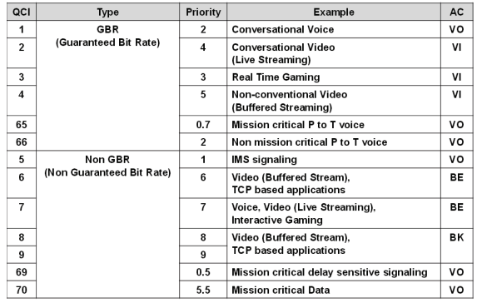
شکل 5: نگاشت QoS براساس TFT
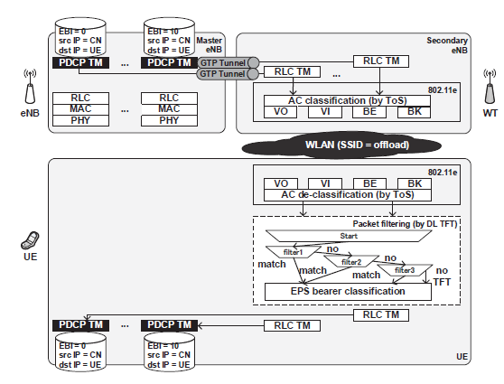
شکل 6: نگاشت مجدد QoS براساس TFT
شکل 6 معماری برای حل مسئله‌ی بالا نشان می‌دهد. برای downlink، UE فیلترینگ بسته براساس DL TFT را انجام می‌دهد. برای اتصال بالا، eNB فیلترینگ بسته براساس UL TFT را انجام می‌دهد. همانطور که در بخش دوم-الف ذکر شد، طبقه‌بندی EPS مبتنی بر TFT، روشی است که جریان IP به هر حامل EPS نگاشت می‌شود. بنابراین، UE به‌طور منحصربه‌فردی می‌تواند حامل EPS را پس از نگاشت AC شناسایی نماید.

جایگزین 1-2: طبقه‌بندی حامل براساس GW مجازی
شکل 7 جزئیات جایگزین 1-2 برای downlink را مشخص می‌کند. تفاوت آن با Alt 1-1 دروازه مجازی (VGW)است که بین لایه PDCP و WLAM MAC برای راه‌اندازی یک شبکه‌ی مجازی گنجانده شده است که توسط، سمت گیرنده می‌تواند دریافت AC را به حامل EPS مربوطه بگنجاند. دو نوع از چگونگی تشخیص VGW وجود دارد. جزئیات در ادامه شرح داده شده است.
اولین نوع این است که طرف انتقال هر حامل EPS را به VLAN مربوطه بنگارد و سپس هر فریم MAC مرتبط با VLAN ID را از طریق WLAN انتقال دهد. پس از طبقه‌بندی AC، سطح QoS در تگ VLAN به میدان اولویت تنظیم می‌شود. گیرنده اشاره به برچسب VLAN در هر قاب MAC و طبقه‌بندی هر AC به حامل EPS مربوطه دارد.
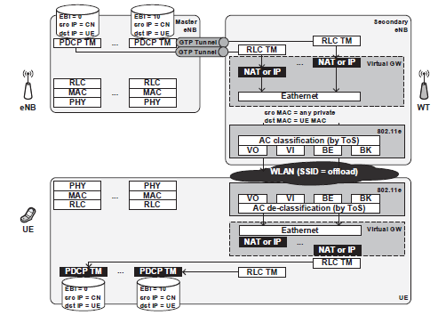
شکل 7: شبکه‌ی مجازی براساس VLAN
برای آدرس‌های MAC، منبع و آدرس MAC، آدرس MAC خصوصی VGW به‌دست آمده با تنظیم بیت معنی‌دار به xxxxxx10، و آدرس MAC مقصد به آدرس مقصد MAC UE تعیین شده است. طول تگ VLAN 12 بیت است، به‌طوری‌که حداکثر تعداد VLAN پشتیبانی شده 4096 است. با فرض این که هر UE یازده حامل EPS در همان زمان ایجاد می‌کند و حامل EPS به WT تخلیه می‌شود، تعداد ارزشهای جایگزین ممکن در هر WT محدود به 372 است. بااین‌حال، این فرض واقع بینانه نیست. بنابراین، محدودیت تعداد VLAN ها مشکلی عمده است.
در نوع دوم، سمت انتقال، هر حامل EPS را از طریق شبکه IP خصوصی مربوطه به طرف گیرنده می‌فرستد. برای این منظور، ترجمه آدرس شبکه (NAT) در VGW مستقر است. آدرس IP منبع با آدرس IP خصوصی VGW جایگزین می‌شود و آدرس IP مقصد ات با یک آدرس IP خصوصی به‌عنوان آدرس IP مقصد که نشان‌دهنده‌ی هر حامل EPS است جایگزین می‌شود. پس از NAT، جریان IP به اترنت تحویل داده می‌شود و به هر آدرس IP مقصد به نمایندگی از حامل EPS از طریق WLAN انتقال داده می‌شود. گیرنده به هر آدرس IP مقصد اشاره می‌کند و داده‌های دریافت شده را به حامل EPS مربوطه ارائه می‌دهد. آدرس خصوصی IP مقصد به هر حامل EPS باید از پیش اختصاص یافته باشد. در اینجا، مثالی از آدرس IP به شرح زیر آورده شده است. در استانداردهای LTE-A ، UE با یک آدرس منحصربه‌فرد از LTE-A پیکربندی می‌شود که، شناسه موقت شبکه همراه رادیو (C-RNTI) با طول 16 بیت است. با استفاده از C-RNTI، هر آدرس IP با ترکیب حامل EPS ID و C- RNTI تولید می‌شود. این مسئله می‌تواند از برخورد مقادیر آدرس IP جلوگیری کند.
توجه داشته باشید که RLC TM و VGW را می‌توان در MeNB مستقر کرد. اگر این مورد باشد، رابط براساس غیر 3GPP میتوانn بین MeNB و WT استفاده شود. برای اتصال بالای ساختار لایه 2، بحث یکسانی با downlink اعمال می‌شود.

B) جایگزین 2
آخرین راه حل جایگزین 2 شرح داده شد. در MeNB، لایه PDCP با PDCP طبیعی پیکربندی می‌شود. بسته IP در لایه‌ی PDCP طریق رابط XW به WT مانند PDU PDCP تخلیه می‌شود. آن معمولا در لایه‌ی RLC مربوطه در WT می‌رسد و به VGW تحویل داده می‌شود. نکته کلیدی در اینجا این است که لایه‌ی IP (خصوصی) در لایه نفوذ از VGW مستقر شده است. QoS تامین WLAN MAC با استفاده از زمینه توافقنامه در هدر IP انجام شده است.
شکل 8 ساختار لایه 2 از Alt2 را به تصویر می‌کشد. ساختار آن با کلید Alt 1-2 مشابه است. تفاوت در اینجا است که لایه IP در VGW برای IP به ورودی PDU PDCP مستقر شده است. مقادیر در هدر IP توسط VGW براساس پارامترهای اطلاع از MeNB پیکربندی شده است. جزئیات پیکربندی با استفاده از شکل 9 توضیح داده شده است. این تصویر یک روش معمول براساس DC برای تنظیمات پارامتر و جریان داده‌ها در تجمع LTE-WLAN است.
o) قابلیت UE: UE، قابلیت MeNB را داراست. به‌عنوان‌مثال، اگر تجمع LTE-WLAN پشتیبانی شود.
1-2) روش WT: در این سیگنالینگ، پارامترها به‌عنوان مثال، اطلاعات حامل EPS (به‌عنوان مثال ویژگی‌های QoS) و اطلاعات WLAN (به‌عنوان مثال آدرس MAC UE) را شامل می‌شود. WT پاسخ را درصورت درخواست قابل قبول می فرستد.
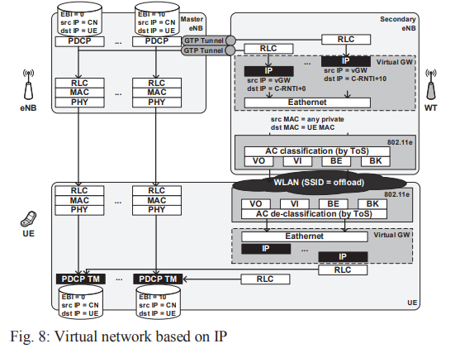
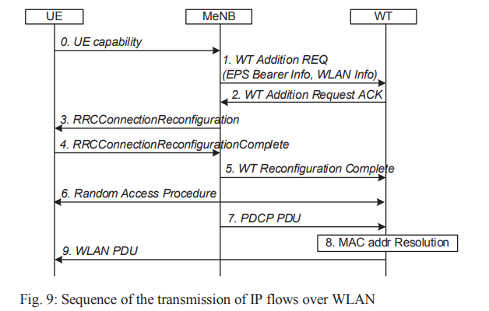
3-5) بازآرایی روش اتصال RRC: MeN اطلاع از پارامترهای UE را اعلام می‌کند. آیا UE اطلاع MeNB از اتمام پیکربندی را نیز اعلام می‌کند.
6) روش دسترسی تصادفی: UE روش دسترسی تصادفی را برای زمان‌بندی اتصال بالای هماهنگ‌سازی انجام می‌دهد.
7-9) تخلیه: PDU PDCP ارسال شده توسط MeNB پس از آدرس MAC به‌عنوان WLAN PDU به UE تحویل داده می‌شود.
در اینجا، درخواست پاسخ WT یک سیگنالینگ مهم است. WT کلاس‌های QoS هر حامل EPS و همین‌طور مقدار QCI را همانند شکل 5 با دریافت این سیگنالینگ شناسایی می‌کند. براین اساس، WT می‌تواند ToS درست را به هدر IP تنظیم کند. تنظیم آدرس IP با Alt1-2 یکسان است. زمینه‌های دیگر در هدر IP به اجرای VGW واگذار می‌شود.

C) bservations: استاندارد 3GPP
ما ساختار سه لایه 2 را پیشنهاد کردیم. جدول 1خلاصه‌ای از توابع پشتیبانی از هر جایگزین را نشان می‌دهد. بر اساس جدول 1، جوانب مثبت و منفی مورد بحث قرار گرفته و یکی از پیشنهادهای ساختار لایه 2 به‌‎‌عنوان یک ساختار مطلوب در استانداردسازی 3GPP برای تجمع LTE-WLAN انتخاب شده است.
رابط بین MeNB و WT: در تمام جایگزین‌ها، رابط XW و تونل GTU می‌تواند بین MeNB و WT از PDCP و RLC مستقر شود. علاوه‌براین، همان‌گونه که در بند 4-الف ذکر شد، یک رابط غیر 3GPP می‌توان بین MeNB و WT برای جایگزین 1 استفاده شود.
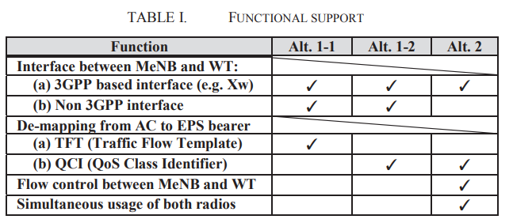
بنابراین، مشاهده می‌شود که آزادی برای استقرار backhauls مختلف بین MeNB و WT با استفاده از کلید Alt. 1 وجود دارد که یک عامل مهم برای اپراتورهای شبکه است.

نگاشت مجدد از AC به حامل EPS: در Alt 1-1، فیلترینگ بسته IP در UE (برایdownlink) و WT (برای اتصال بالا) برای نگاشت مجدد از AC به حامل EPS مورد نیاز است. مشاهده شده است که این طرح تاثیر منفی بر بار پردازش با توجه به فیلتر براساس TFT دارد. به‌خصوص، بار پردازش به‌عنوان تعدادی قوانین فیلترینگ بسته افزایش یافته است. از سوی دیگر، در Alts 1-2و 2، VGW نیاز به راه‌اندازی مجدد تحویل برای حامل EPS بر روی WLAN. دارد. بنابراین انتظار می‌رود تاثیر VGW کمتر از فیلتر براساس TFT باشد زیرا مقدار پردازش با توجه به NAT یا VLAN نسبت به فیلتر براساس TFT محدود است.

کنترل جریان بین MeNB و WT: MeNB و WT با TM PDCP و RLC TM، در Alt 1 همان‌گونه که در بند 2-ب شرح داده شده است پیکربندی می‌شود، کنترل جریان براساس تحویل SN PDCP در WT در بالاترین موفقیت قرار دارد. بنابراین، کنترل جریان براساس DC نمی‌تواند در Alt 1 حمایت شود، که ممکن است باعث تخریب توان در هنگام نرخ از دست دادن بسته با توجه به سرریز بافر در WT شود. در‌عوض، ممکن است یک طرح کنترل جریان جدید استاندارد باشد. با‌این‌حال، از طرح کنترل جریان ساده‌تر اگر آن را بین DC و تجمع LTE-WLAN قرار دهیم مطلوب نیست. ازسوی‌دیگر، در Alt 2، اگر MeNB و WT با PDCP نرمال و RLC طبیعی، به ترتیب پیکربندی شود، سپس تابع کنترل جریان در DC مشخص می‌شود و همچنان پشتیبانی می‌شود.

استفاده همزمان از هر دو رادیو: درAlt 1، بسته های دریافتی IP به MeNB، به WT تخلیه شده و بر روی WLAN به UE منتقل می‌شود. ازسوی‌دیگر، درAlt 2، استفاده همزمان از LTE-A و WLAN در زمان یکسان امکان‌پذیر است. بنابراین،Alt 2 توان بالاتری از Alt 1 را نشان می‌دهد.
طرح مطلوب می‌تواند از این مشاهدات کیفی و یافته‌ها انتخاب شود. مزیت Alt 1 آزادی انتخاب رابط و استقرار شبکه است. بااین‌حال اشکال این طرح این است که توان بالا ممکن است بدون استفاده همزمان از LTE-A و WLAN دست یافتنی نباشد. علاوه‌براین، Alt 1-1 موجب افزایش بار پردازش بسته در UE می‌شود. اجرای فیلتر TFT در UE همچنین پیچیدگی UE را افزایش می‌دهد. با حرکت به‌سمت G5، پیچیدگی کم و توان بالا از نیازهای ضروری است، بنابراین، نشان داده شده است که Alt 2 در GPP3 استاندارد شده است.
در نهایت، توجه داشته باشید که تحلیل کیفیت‌های برنامه‌ریزی شده مورد بررسی قرار گرفت. بنابراین، معیارهای عملکرد، برای مثال، درصد ترافیک داده‌ها در سطح QoS تضمین شده است، بار پردازش و توان عملیاتی مورد بررسی قرار خواهد گرفت.

5. نتیجه‌گیری
برای تجمع LTE-WLAN، این مقاله ساختار سه لایه 2 برای فعال کردن QoS حامل EPS در WLAN MAC با توجه به استاندارد IEEE802.11e پیشنهاد داده است. دو تا از طرح‌های پیشنهادی ساختار مشترکی دارند، که در آن حالت شفاف PDCP در سمت فرستنده (MeNB برای downlink و UE برای اتصال بالا) پیکربندی شده است به‌طوری‌که بسته‌های ورودی IP به‌طور مستقیم به WLAN MAC تحویل داده شوند. WLAN MAC پس از آن وظیفه‌ی طبقه‌بندی AC بر اساس ToS در هدر IP را بر عهده دارد. سمت دریافت‌کننده (UE برای downlink و WT برای اتصال بالا) هر حامل EPS از AC را براساس فیلتر کردن بسته (Alt 1-1) شناسایی می‌کند. در روش دیگر، WLAN MAC طبقه‌بندی AC براساس برچسب VLAN و یا با استفاده از یک آدرس IP خصوصی (Alt 1-2) را انجام می‌دهد. آخرین پیشنهاد (جایگزین 2) دارای یک ساختار متفاوت از Alt1، که در آن سمت انتقال عملیات PDCP عادی به بسته‌های IP دریافتی را انجام می‌دهد. سمت دریافت‌کننده هر حامل EPS از AC را بر‌اساس آدرس IP در هدر IP شناسایی می‌کند.
مشاهده شده است که انتخاب طرح نهایی باید الزامات G5 را به‌حساب آورد. به‌طورخاص، الزامات دارای پیچیدگی کم و توان بالا هستند، بنابراین نشان داده شده است که Alt 2 در جهت استاندارد است.
